COMISION DE DERECHOS HUMANOS Y AUDIENCIAS
Legislatura 2018-2022 Tercer Período 2020-2021

ORDEN DEL DIA

Para la Sesión Ordinaria Virtual del día viernes 11 de diciembre de 2020.

HORA: 9:00 a.m.
I
Llamado a lista y verificación del Quórum

II

Desarrollo de la Proposición No. 25 en la que “propone invitar al Señor Ministro de Salud, Doctor Fernando Ruíz Gómez para que directamente o por intermedio de delegado, exponga los lineamientos y políticas públicas que se estén desarrollando por parte de ese Ministerio, tendientes a la preservación de la salud mental de las personas en período de pandemia y aislamiento social preventivo. Igualmente, se le extienda la invitación al Personero del Municipio de Manizales Dr. Fernando Arcila Castellanos…”. Presentada por los Honorables Representantes. Abel David Jaramillo Largo y Oscar Camilo Arango Cárdenas.

III

Lo que propongan los Honorables Representantes
Atentamente,
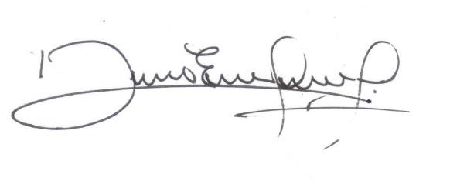
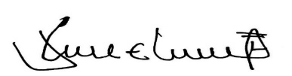

DAVID ERNESTO PULIDO NOVOA JOSÉ ELIECER SALAZAR
Presidente vicepresidente 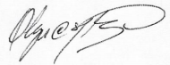
OLGA CECILIA HERNANDEZ DIOSA
Secretaria Ad-Hoc

Olga/Edith.

dirección: Edificio Nuevo del Congreso 6 piso Costado Norte Teléfono 3904050 Bogotá, comision.derechoshumanos@camara.gov.co.

